«Самой большой творческой находкой в своей педагогической деятельности считается тот миг, когда ребёнок сказал своё слово. В этот миг он поднялся на одну ступеньку в своём интеллектуальном развитии»

В. Сухомлинский

Проблема развития речи младших школьников всегда была актуальна в методике преподавания. В современных условиях в школу приходят дети с речевыми проблемами. Причины их могут быть разной направленности:

-социальной (бедный словарный запас, ограниченность речевого общения и т.д.)

-психологической (боязнь речевого общения вследствие психологических причин либо неудачного жизненного опыта и т.д.)

-физиологической (патологии при рождении, логопедические нарушения различного генеза и т.д.)

Так, из 144 первоклассников, севших за парты нашей школы в этом учебном году, 37 учеников (26 %) имеют логопедические проблемы. В связи с этим большое значение приобретает современная методически грамотно организованная работа по развитию речи. Сюда входит:

- фонетические зарядки, чистоговорки, скороговорки, слуховые и графические диктанты;

- устные упражнения (составление предложений, восстановление деформированного текста и др.);

-упражнения для развития связной речи (рассказы, пересказы, сочинения и др.);

-работа с художественными картинами;

-расширение и совершенствование словаря через работу с пословицами, фразеологизмами.

Все они призваны решить задачу развития речи – вооружение учащихся умением содержательно, грамматически и стилистически правильно выражать в устной и письменной форме свои и чужие мысли.

Данную задачу успешно решает и методика работы по картинке, авторами которой являются И.Н.Мурашковска и Н.П.Валюмс. Эта методика включает в себя 6 шагов, которые предполагают использование определённых приёмов:

1.«Дели!» – определение состава картинки, который позволяет развивать умение выделять объекты среди многообразия предметов, а также умение видеть все детали картинки. Для данного приёма сфокусируем взгляд с помощью «кинокамеры»: пальчики сложим так, чтобы получился маленький глазок, и смотрим через него так, чтобы попадал только какой-нибудь один предмет.

2. «Давай!» – нахождение связей и взаимодействий между объектами. Этот приём готовит учащихся к составлению словосочетаний и предложений.

3. Характеристики объектов и действий. Данный приём методики способствует развитию творческого воображения и мышления.

4. Копилка образных характеристик. Этот шаг решает проблемы пополнения словарного запаса образных характеристик, тем самым давая толчок развитию образного мышления.

5. «Отставай – забегай» – события предшествующие и последующие (выстраивание временной последовательности). Данный приём позволяет познакомиться с событиями предшествующими и последующими, найти для рассказа начало и конец, а также выстроить все события в нужной последовательности, установить причинно-следственные связи.

6. Переход на разные точки зрения, позволяет сделать рассказ необычным, впечатляющим, способствует развитию творческого воображения.

Рассмотрим все шаги методики на конкретном примере. Детям была предложена следующая картинка, назовём её «На празднике».

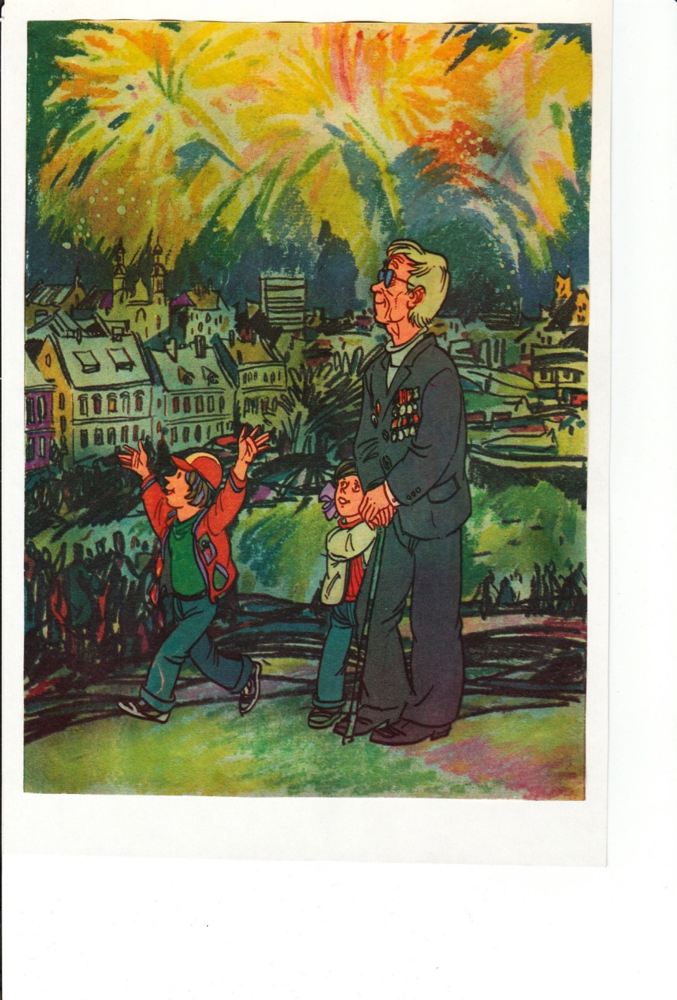

Шаг 1
У. Что вы видите на картинке через глазок своей «камеры»?
Д. Я вижу девочку, мальчика, пожилого мужчину с медалями (далее договорились, что будем называть его ветераном), людей, дома, салют, небо, кусты.
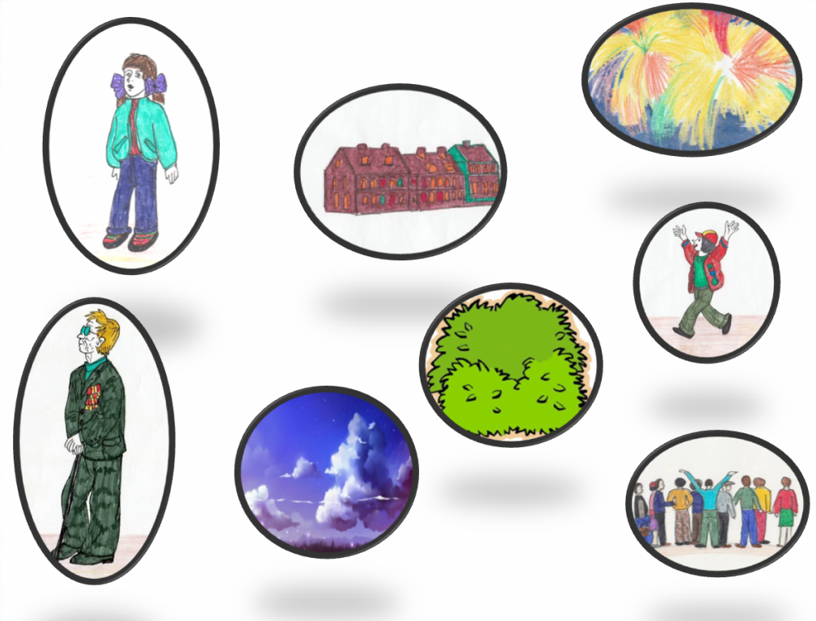
Шаг 2
У. Какие из этих рисунков мы можем связать между собой?
Д. Девочка и ветеран: девочка держит за руку ветерана, который, возможно – он её дедушка.
Мальчик и ветеран: Мальчик пришёл на праздник вместе с ветераном, который, возможно, он – тоже его дедушка.
Девочка и мальчик: они вместе оказались на празднике.
Ветеран и люди: люди собрались поздравить и поприветствовать ветерана.
Ветеран и дома: он живёт в одном из домов этого города.
Ветеран и салют: этот салют в честь ветеранов.
Девочка и салют: девочка любуется салютом.
Мальчик и салют: мальчик восторгается салютом.
Люди и салют: люди смотрят на салют.
Салют и небо: салют в небе.
Салют и дома: салют освещает дома.
Кусты и дома: кусты растут возле домов.

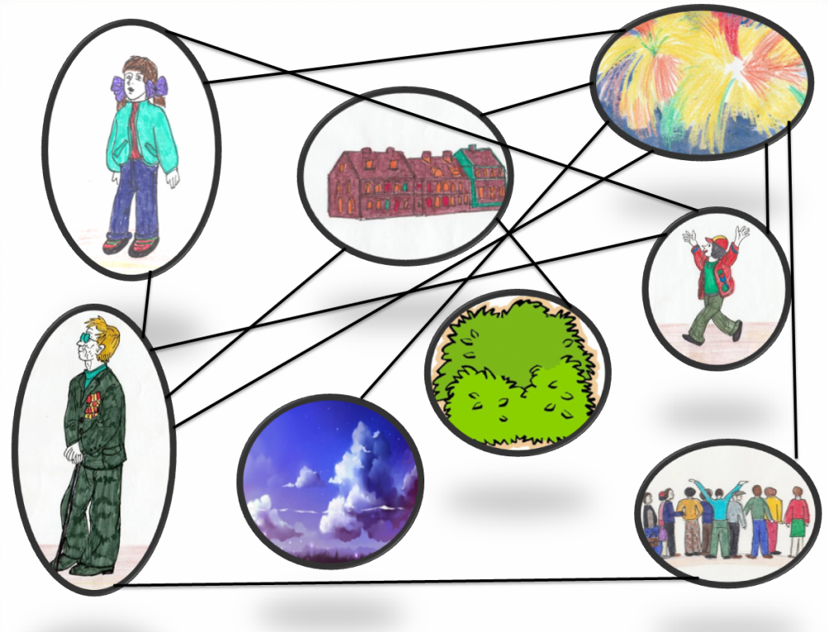
Шаг 3
У. Закройте глаза и представьте, что вы попали в картинку, прислушайтесь, что вы слышите?
Д. Я слышу разговоры людей, шум ветра, крики «Ура!», музыку, залпы салюта.
У. Походите по картинке: что вы почувствуете, если вдохнёте воздух, какие запахи?
Д. Пахнет свежестью. Я понюхал кусты: запах у них кисловато-сладкий. Пахнет немного гарью от сгоревших салютов. Чувствуется сладковатый запах духов и цветов, ведь рядом много нарядных людей и, наверно, цветов для поздравления ветеранов.
У. Притроньтесь к предметам вокруг, что вы почувствуете?
Д. Я потрогал дома, они твёрдые и шершавые. Я взял за руку девочку: рука у неё тёплая и нежная. Я притронулся к медалям: они холодные. Взял за руку ветерана: она тёплая и морщинистая. Притронулся к кустам: листики у них мягкие и клейкие.
У. Возьмите отщипните листик с куста, пожуйте его. Какой он на вкус?
Д. Листик горький, холодный.
Шаг 4
У. Люди смотрят на салют и он им кажется каким?
Д. Красивым, большим, разноцветным, сверкающим, красочный.
У. А ещё про салют можно сказать, что он великолепный?
Что означает это слово? Обратимся к словарю: «Великолепный – превосходный, отличный, отличающийся пышной красотой».
Что ещё может быть великолепным?
Д. Великолепная музыка, одежда, картина, великолепный дом, дворец, день, ученик, великолепное небо, настроение, великолепные цветы.
Шаг 5
У. Сейчас герои картинки на празднике. А где они были раньше и как оказались здесь?
Д. Дети были дома, собирались, далее зашли за дедушкой. Все вместе
вышли на остановку, сели в автобус, и поехали на главную площадь города. Ещё людей немного, но ветераны с родственниками потихоньку собираются. Салют уже приготовлен, на площади много цветов, флагов.
У. А теперь вместе с «забегаем» пробежали вперёд, что будет дальше?
Д. После салюта и праздничной программы дети с дедушкой прогуляются ещё немного по городу, дед будет принимать поздравления и цветы, затем все вместе пойдут в гости, где будут продолжать праздник в честь дедушки-ветерана.
Шаг 6
У. А теперь представьте себя на месте ветерана: вы проснулись утром, сегодня праздник и в честь него тоже. Что вы чувствуете?
Д. Мы чувствуем грусть, т.к. вспомнились твои боевые товарищи, которые уже не увидят праздник. Мы чувствуем неуверенность, т.к. будет много незнакомых людей. Мы испытываем и счастье, т.к. у него есть внуки, и они будут с ним.
У. Теперь праздник подошёл к концу, изменилось ли ваше настроение, помните, что вы на месте дедушки?
Д. Настроение улучшилось, стало замечательным. Мы испытываем сейчас веселье, радость, восторг, задор – от хороших поздравлений, великолепного салюта в нашу честь, от свежего воздуха.
У. А теперь составим рассказ. Не забудьте, что в вашем рассказе должно быт начало (отставай!), середина (то, что нарисовано на картинке) и конец (забегай!).

На празднике
Утром дети проснулись рано. Ведь сегодня праздник в честь ветеранов, а их дед – ветеран. Они быстро собрались и пошли к дедушке. Он уже был готов, на груди много медалей. Дед выглядел немного грустным и неуверенным, видно ,вспомнил прошлое. Но увидев нас, очень обрадовался. Вместе вышли на остановку, сели в автобус и поехали на главную площадь города. Мы приехали пораньше, поэтому людей было немного, но ветераны с родственниками уже собирались. Салют приготовлен, на площади много цветов и флагов.
И вот праздник начался. Было множество поздравлений, музыки и цветов. А в завершении – салют в вечернем небе. Он был таким великолепным, что сверкали дома и кусты под ним. Все люди с восхищением смотрели на небо. Девочка любовалась салютом, держа тёплую дедушкину руку. Мальчик восторгался, громко крича «Ура!». Рядом слышались тоже крики «Ура!», поздравления, музыка, сопровождаемые залпами салюта. В воздухе пахло свежестью, немного гарью, сладковато - цветами и молодой нежной зеленью.
После праздничной программы дети с дедушкой немного прогулялись по городу. Дед продолжал принимать поздравления. Затем все вместе пошли в гости, где продолжился праздник в честь их дедушки-ветерана.
Результаты и перспективы
Что даёт предложенная методика?
Дети на уроке стали активнее, они хотят отвечать на вопросы.
Очень хорошо пошло словесное рисование, которое закрепляется рисованием на бумаге.
Теперь рассказать по картинке могут не только хорошо подготовленные ученики, но и те, кто обычно молчит.
Легче стало готовиться к такому уроку учителю. Не надо придумывать множество вопросов в картинке, вместо этого планируется состав картинки, связи, характеристики, точки зрения и передвижения во времени.
Что можно планировать, используя данную методику?
Научить детей эффективнее пользоваться невидимой «камерой», чтобы они умели какие-то события отслеживать подробно, какие-то в общих чертах, где-то задержаться на образном описании, легко переходить от линии одного героя к линии другого, от одной точки зрения у другой.
Установить последовательность рассказывания во внутреннем сознании детей.
Работать над тем, чтобы образы подсказывались не только картинкой, но и появлялись из собственной памяти, воображения детей, чтобы они легли в основу будущих сочинений-описаний и повествований.
Т.о. помочь воображению детей повысить планку своей необычности.
Такую работу можно проводить уже в детском саду. Можно опробовать на уроках русского, белорусского и иностранных языков.

